Fisketuren

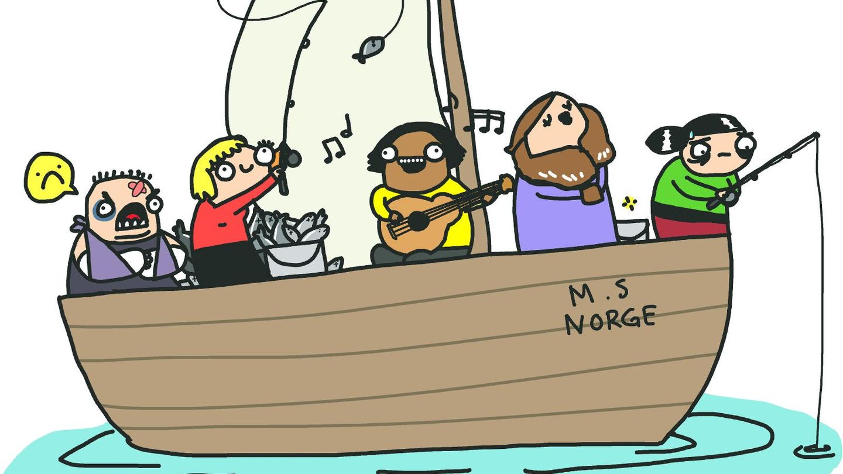

Fem personer har vært på fisketur og skal fordele fangsten mellom seg, men det oppstår uenighet om hvor mye hver av dem skal ha. Det foreligger altså en interessekonflikt. Nedenfor følger en beskrivelse av hver enkelts innsats:

**Dikke Dahr** gadd ikke fiske, men hun eide båten og alt utstyret som hun arvet av sin mor.

**Lystige Ludde** fisket heller ikke, men underholdt de andre ved å synge egne viser og spille gitar.

**Birger Bølle** fisket ikke fordi han satt med begge armene i gips etter en slåsskamp. Men han kritiserte hele tiden de andres måte å fiske på.

**Flittig Lise** sto i som en helt på hele turen, og fikk 25 kg torsk, sei, makrell og kolje, men det var også hele fangsten.

**Ann Dante** fisket enda mer iherdig enn Lise under hele turen, men manglet åpenbart fiskelykke og fikk ikke et napp.

Hvordan skal fisken fordeles?»

|  |  |  |  |  |  |
| --- | --- | --- | --- | --- | --- |
| Ditt svar: | Dikke Dahr | Lystige Ludde | Birger Bølle | Flittig Lise | Ann Dante |
| Antall kg fisk: |  |  |  |  |  |
| Hvorfor? |  |  |  |  |  |